**绿化行业协会简报**

第4期（总第103期）

无锡市绿化行业协会秘书处 2021年5月13日

**协会组织参观南京省园博会**

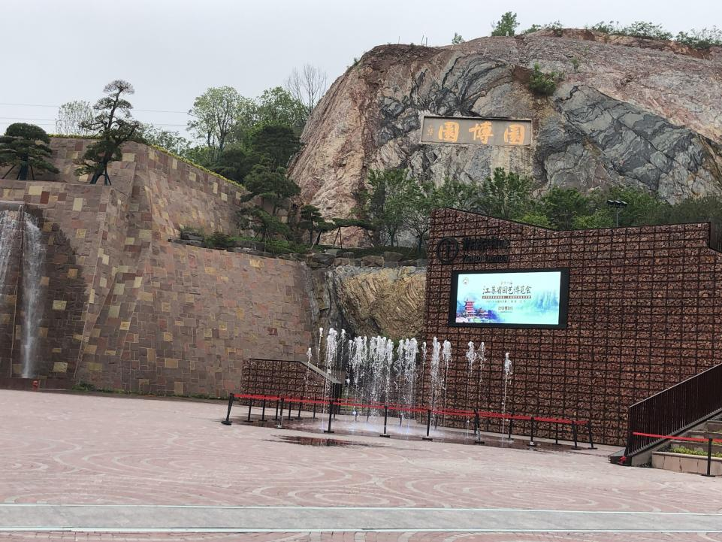第十一届江苏省园艺博览会于4月16日在南京开幕，为期一个月。本届园博会位于南京市江宁区汤山，占地3.45平方公里，处于青龙山、黄龙山、宝华山生态廊道与绿道网络生态织补的山水格局之中，是南京紫东片区的重要生态节点。园博园围绕“锦绣江苏 生态慧谷”主题，融合“花园、公园、乐园、家园”理念，通过生态园林技术、绿色转型发展、多元文化融入，旨在打造集园林园艺展示、休闲体验、度假康养和会展等综合功能于一体的精品园林。园博会结束后，将继续对外开放，成为“永不落幕、永远盛开、永续精彩”的园博园。

5月11日，绿化协会组织成员单位前往南京参观省园博会，来自42家单位的老总、项目经理、技术人员等60余人参加了观摩活动。

在参观过程中，大家了解到园博园是从汤山原有废弃采矿区的基础上建造而来，有别于往届园博会，本届城市展园片区是统一规划、统筹建设。邀请了中国古建筑专家陈薇领衔设计，选择了国内最顶尖的苏州“香山帮”、浙江东阳两大古建流派以及承担过世博会、G20峰会的中亚园林、上海园林两大园林队伍，对园区每一处细节精雕细琢， 全力打造华东地区乃至全国高水平的园林园艺精品。在不到两年时间里，完成了31万平方米近百个单体建筑、254万平方米绿化景观、22.2公里道路、12 座桥梁建设。

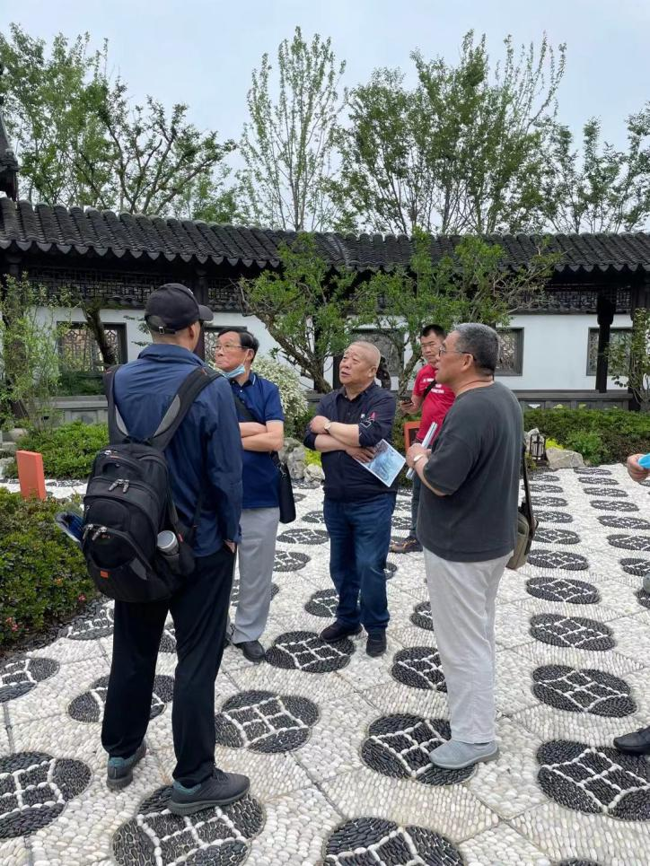为实现长效运营和可持续发展，本届园博会从一开始就将“永不落幕、永远盛开”的目标愿景放在首位，超前谋划顶层运营设计、重点组建运营人才团队。择优引进了包括黑马漫画、花厨、老舍茶馆在内的48个国内外知名业态。同时，打造了全国领先由人工智能主导的智慧景区系统、全域沉浸式夜游景区，用科技助推游客体验。另外，还从食、住、行、游、购、娱等“六要素”出发，结合园博园规划建设引入商业夜市、旅游演艺、研学旅行、温泉文化、会展演出等元素，真正实现日夜盛开、四季盛开、永远盛开。

通过参观浏览，大家真正领略到了园博园气势恢宏、布局精湛、科技领先、赏心悦目的浓厚氛围，有专家感叹说：“如今的园博园已经今非昔比，除了传统的移步换景、叠山理水等造园手法外，如今赋予了更多的功能，是创意的载体、是时尚的汇聚、是历史的时光机、是新品种、新材料、新工艺的集散地，是园林人的匠心给这个时代刻下的印记。”

短短一天的参观在烟雨蒙蒙中圆满结束，给大家留下了深刻的印象和美好的回忆。

（秘书处）

**又讯：**

截止5月8日，已有33家成员单位缴纳了2021年度的协会会费。